机载测向产品软件系统设计及处理流程

1. 概述

机载测向产品软件系统功能主要以频谱侦测、无线电测向两个主要功能进行设计。本文主要针对两大模块进行说明。

1. 流程设计

软件处理过程中，频谱侦测模块探测到目标信息，确定目标信号类型、及工作频率后，由用户手动选择是否进入无线电测向模块，进入无线电测向模块后，软件始终处于定位模块工作逻辑内，直至用户选择退出无线电测向模块，软件主处理流程图如下所示。

a) 系统自检：完成全系统状态监测数据读取，并与标准解进行比较判定，确认当前硬件状态是否可正常执行后续任务；

b) 跳频及采数：根据设计的频段划分及对应频段需采集数据的长度，进行数据采集，典型采集长度为120ms；

c) 快速FFT：FPGA将120ms的AD数据采用快速FFT计算及相应累加、卷积运算，生成二维时频图数据；

d) 频谱检测：根据当前时频图数据（主天线）及频点信息，结合无人机目标特征库参数，完成目标匹配检测，确认当前数据是否存在符合对应特征的信号，并计算相应的特征参数；

e) 检测结果输出：输出频谱检测计算结果信息；

f) 锁频采数：频谱检测有目标且用户选择进入定向模式，则控制系统工作在目标信号频点进行双通道数据采集，单次数据采集长度应可配置，典型值**120ms**、60ms、30ms，并最终输出对应的双通道时频图数据；

g) 测向计算：根据进入测向时选定的频谱侦测目标工作参数，对双通道时频图数据进行幅度/相位提取计算，并基于该输出比较相位信息完成目标信号角度测量计算；

h) 检测结果输出：输出测向计算结果。



图表 1 软件主处理流程图

1. 核心参数设计
   1. 频点划分

根据当前产品的硬件设计状态及S、C三个频段对应具体频率范围的探测需求，进行系统探测频点设计。设计过程中主要考虑如下约束：

a) 采用尽可能少的频点覆盖图传及遥控探测。



图表 2 频点设计分配图

* 1. 处理周期

系统设计上，单频点数据采样时长为120ms，因此，在不考虑跳频执行耗时的情况下，系统全频段处理数据采样耗时为120ms*5 = **600ms**。

软件处理周期采用数据采集与计算处理乒乓执行的流水式设计，确保对空间信号实现无断流处理的能力，降低系统单次探测周期所需时间，使其与处理数据采样耗时一致。处理周期示意图如下所示。



图表 3 侦测及定位处理周期示意图

由图可知，侦测阶段，对侦测数据处理的计算耗时应不高于100ms，确保系统对短处理周期具备15%以上的计算时间余量，为后续软件升级留有计算资源。定位阶段，单次数据采集时间设计为60ms，测向处理需在50ms内确认目标信号存在且完成幅度及相位测量。

测向阶段，软件需根据算法设计约束循环切换天线输入状态，天线成对输入示意图如下所示。当系统工作于2.4GHz频段时，系统在输入1、输入2状态循环切换，当系统工作于5.8GHz频段时，系统在输入1、输入2、输入3状态循环切换。



图表 4 测向阶段天线阵列切换示意图

1. 频谱侦测方案

频谱侦测的整个计算过程涉及PL部分FPGA运算及PS部分的处理器运算，PL部分主要完成对线性时域信号至二维时频图信号的计算转换，PS部分则基于时频图信息结合无人机目标特征库，完成目标检测及参数测量。

* 1. PL部分

PL部分计算的所需输入信息为I路、Q路两路的数据采样结果，相关参数如下表所示。

表格 1 PL计算输入参数

|  |  |
| --- | --- |
| 属性 | 参数 |
| 信号来源 | 通道0 |
| 信号路数 | 2路（I路、Q路） |
| 采样率 | 51.2Msps |
| 数据位宽 | 12bit（符号位1bit，数据位11bit） |
| 采样时间 | 120ms |
| 采样点数 | 512*3000 |

计算过程如下图所示，主要包括加窗滤波、FFT变换、求模值、数据压缩、取对数输出、卷积平滑。



图表 5 PL计算过程流程图

其中，针对遥控信号于针对图传信号所使用的Mask卷积核不同，本阶段最终输出到PS部分的必要数据为：**通道0采样对应的图传卷积时频图及遥控卷积时频图**。

典型的输入输出数据仿真计算结果如下图所示，数据采样时长为5ms，采样点数为256000。值得注意的是，对于任一频点的固定增益MGC控制，应使其时频图噪底维持在12000左右，**保证信号有足够的动态范围，避免链路饱和带来的各类非线性响应**。

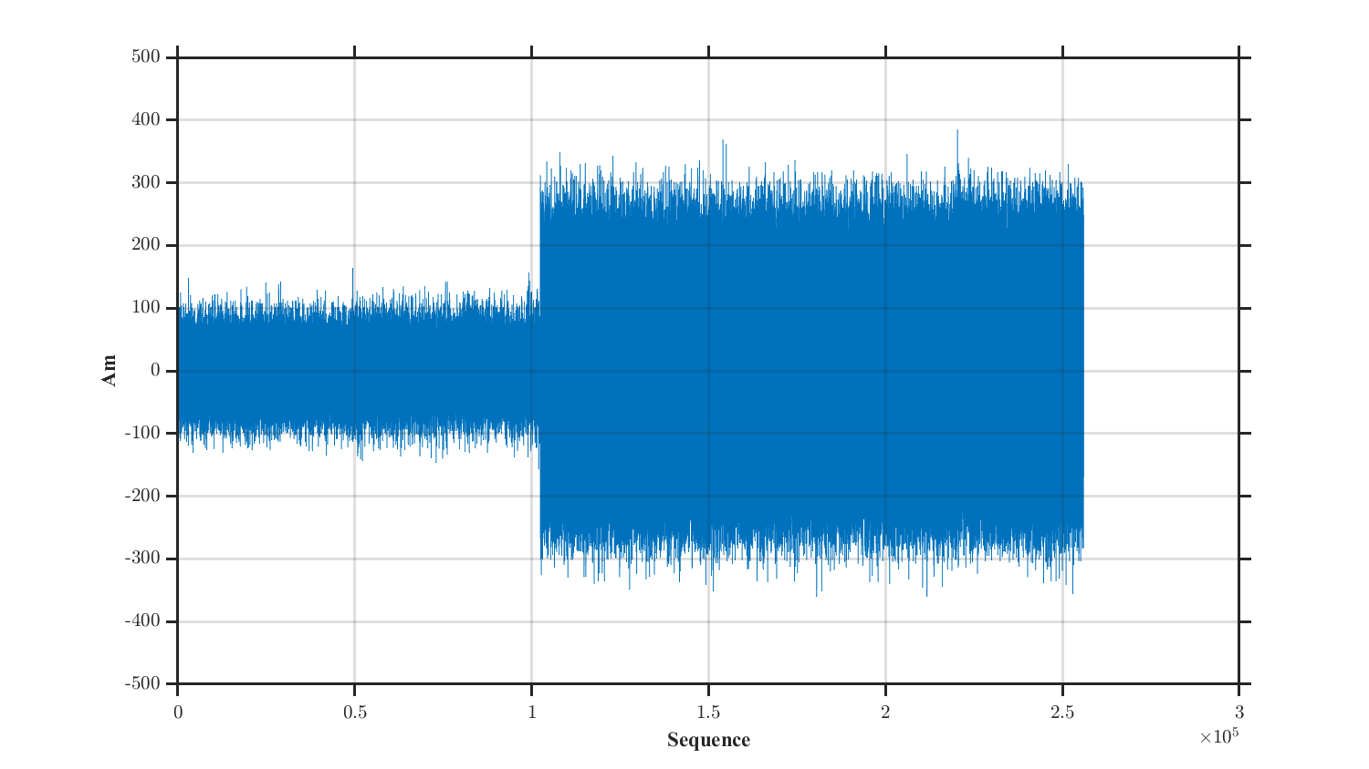

图表 6 时域I路采样数据

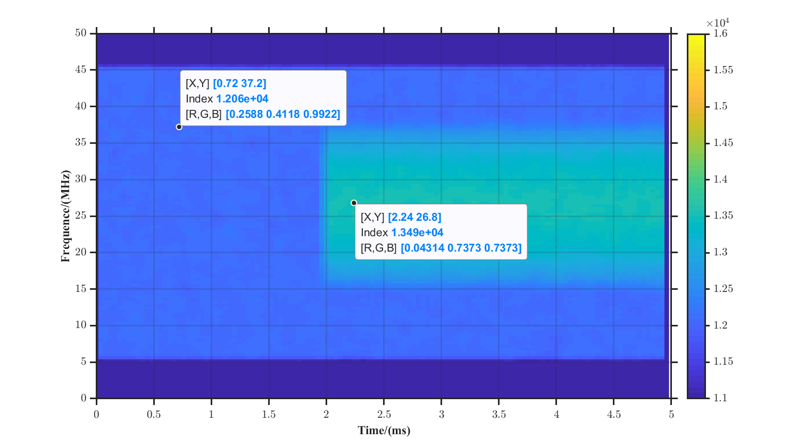

图表 7 时频图数据输出结果

* 1. PS部分

PS部分计算的所需输入信息为PL计算完的全向天线对应的时频图结果，以及链路配置信息，相关参数如下表所示。

表格 2 PS计算输入参数

|  |  |
| --- | --- |
| 属性 | 参数 |
| 时频图数据大小 | 128*3000 uint16 |
| 中心频率 | 5个有效频点 |
| 时间分辨率 | 0.04ms |
| 频率分辨率 | 0.5MHz |
| 无人机数据库信息 | 20个 |
| 经验噪底信息 | 5个 |

计算过程如下图所示，主要包括平面噪底计算、脉冲频率段计算、频率段脉冲信息提取、无人机数据库信息匹配等过程。



图表 8 PS计算部分处理流程框图

以某一实采的数据进行示例分析，典型的2420MHz频段目标机的时频图采集结果如下所示。

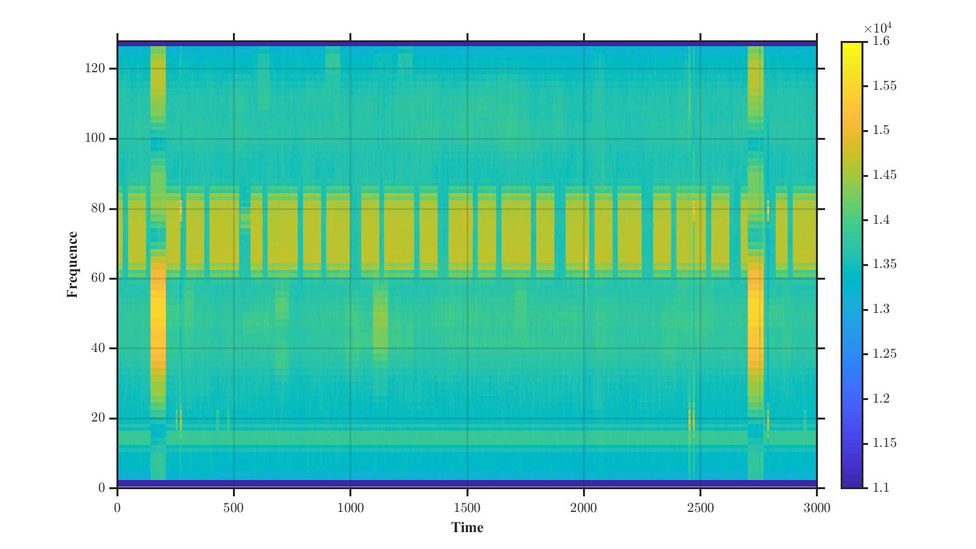

图表 9 中心频率2420MHz采集时频图

* + 1. 计算平面噪底

对输入的128*3000数据在时间维度上累加求均值，得到128*1的频率维功率均值统结果，对该结果进行浮动门限计算。

浮动门限计算用于计算该列数据下分离信号与噪声的门限值，计算输入包括列数据128*1、迭代次数、迭代终止门限。计算方法为：初始门限为全局数据的平均值，此后以该值作为计算输入门限，利用该门限分离信号采样与噪声采样，分别计算两者的均值，信号均值*0.75+噪声均值*0.25即为计算输出门限，若计算输出门限与计算输入门限的差值绝对值小于迭代终止门限，则计算结束，否则使用计算输出门限赋值为下次迭代计算的计算输入门限，直至迭代次数溢出。

完成浮动门限计算后，与固定门限值进行比较，取两者的高值作为最终二维平面噪底门限使用。

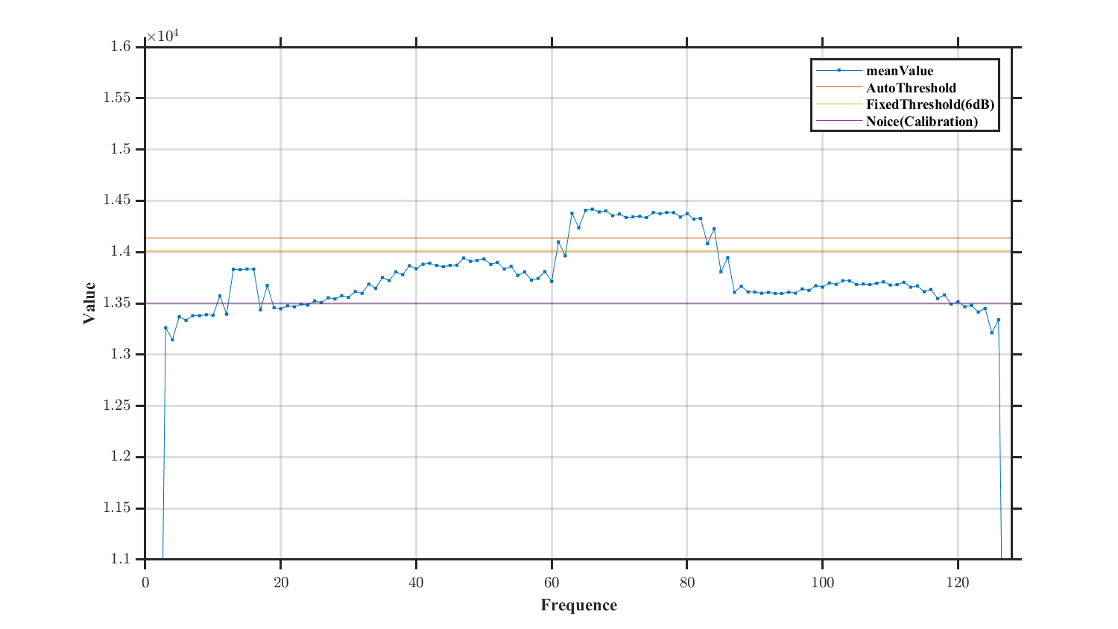

图表 10 频率维功率均值及门限计算情况

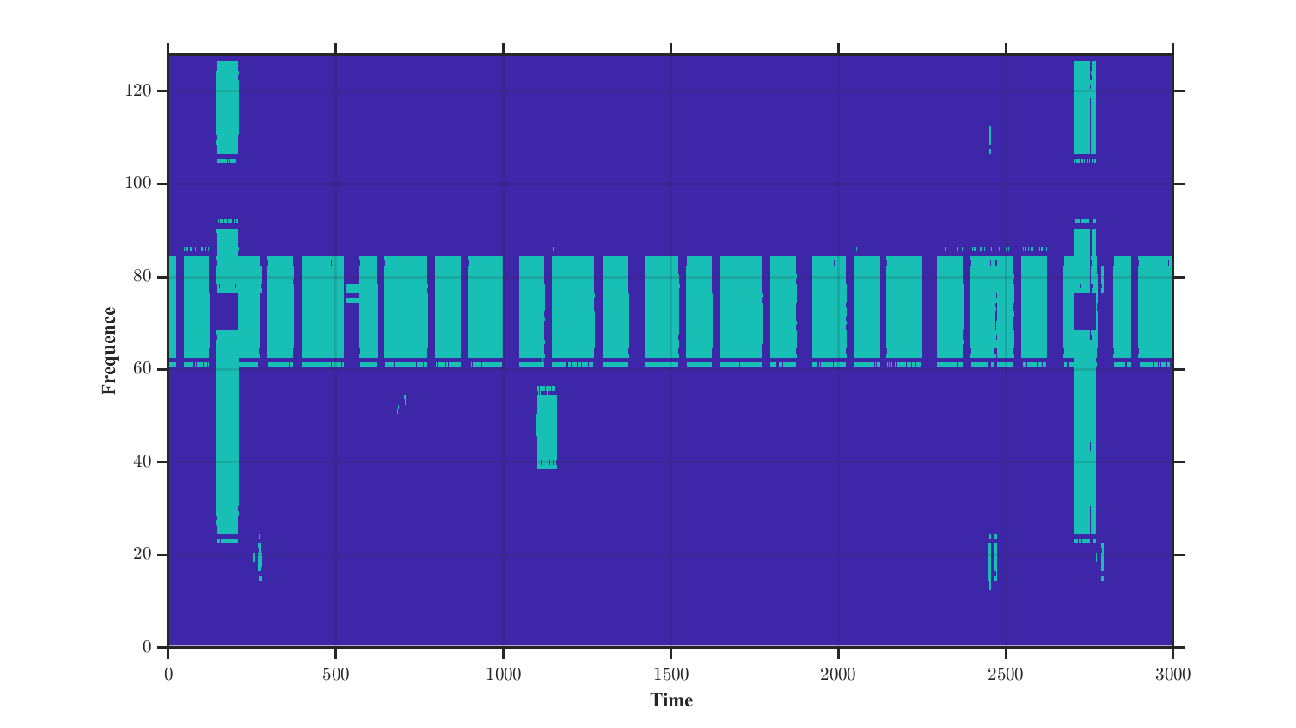

图表 11 二维平面过门限的数据分布情况

* + 1. 计算脉冲频率段

二维平面噪底门限计算完毕后，对128*3000的时频数据进行门限比较状态分离，统计每一个频率行3000个数据点上过门限点数的统计结果，若该频率行的统计结果不满600点（3000*0.2），则将该频率行的值赋值为600。该操作的目的为降低完全没过门限的频率行结果对点数门限计算的影响。此外，对单边的5个频率点对应点数赋值为600，表征左右2MHz频率强制不检测。

统计完毕后，得到128*1的过门限点数数列，再次进行浮动门限计算，过门限的连续频率段，即为有效频率段。考虑到图传信号均为宽带信号，因此对频率连续不足10个点的结果予以剔除，以下图为例，[61,61]频率段被剔除，最终保留的有效频率段为[63,84]一个。

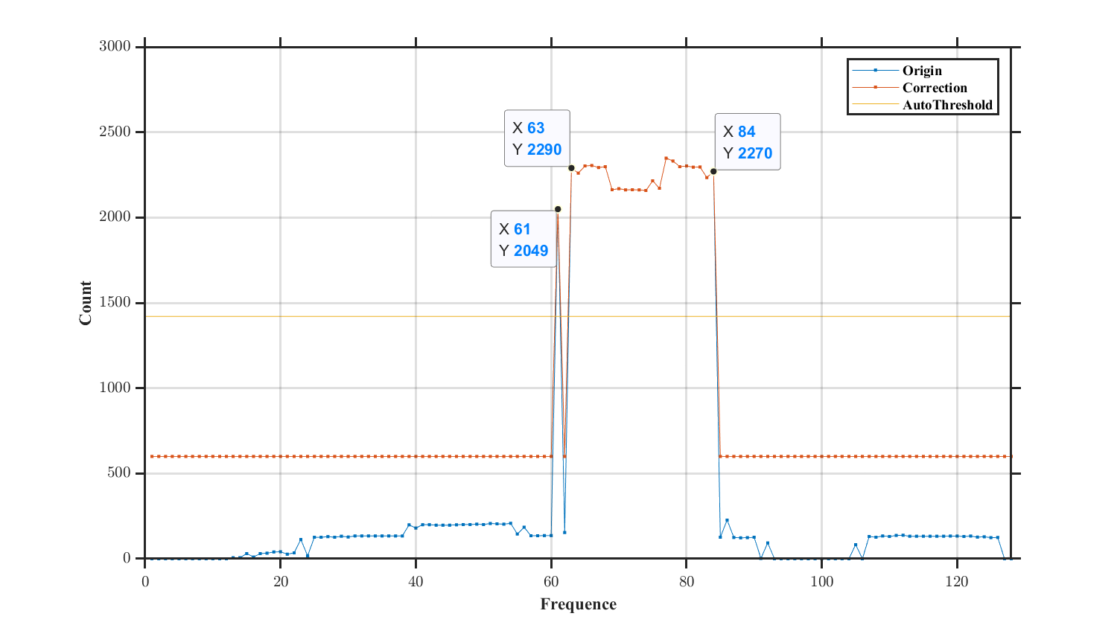

图表 12 频率统计及自动门限检测有效频率段结果

* + 1. 计算脉冲检测噪底

获取到有效频率段信息后，根据频率段的索引区间及原始时频图数据，在频率维度进行加和求均值，以频率段[63,84]为例，将对应的22*3000的数据频率方向累加求和得1*3000的幅度数据，对该数据进行浮动门限计算。

浮动门限计算用于计算该列数据下分离信号与噪声的门限值，计算输入包括列数据1*3000、迭代次数、迭代终止门限。计算方法为：初始门限为全局数据的平均值，此后以该值作为计算输入门限，利用该门限分离信号采样与噪声采样，分别计算两者的均值，信号均值*0.75+噪声均值*0.25即为计算输出门限，若计算输出门限与计算输入门限的差值绝对值小于迭代终止门限，则计算结束，否则使用计算输出门限赋值为下次迭代计算的计算输入门限，直至迭代次数溢出。

完成浮动门限计算后，与固定门限值进行比较，取两者的高值作为最终脉冲检测噪底门限使用。

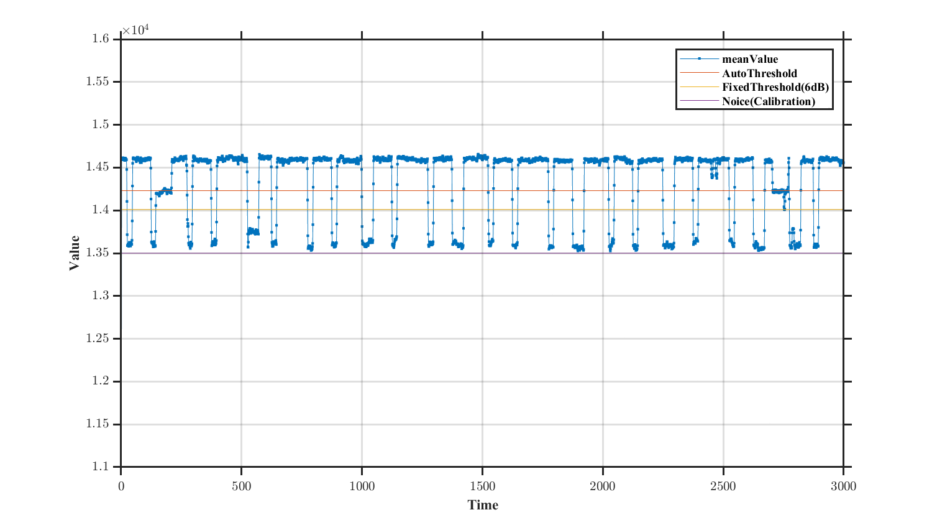

图表 13 脉冲检测噪底计算情况

* + 1. 获取脉冲描述序列

根据合并幅度数据过脉冲检测噪底门限的情况、对应频率段信息、结合频率分辨率及时间分辨率信息，可获得检测的脉冲流信号的时域、频域信息，包括脉冲宽度、到达时间、结束时间、信号带宽、脉冲平均幅度等信息。

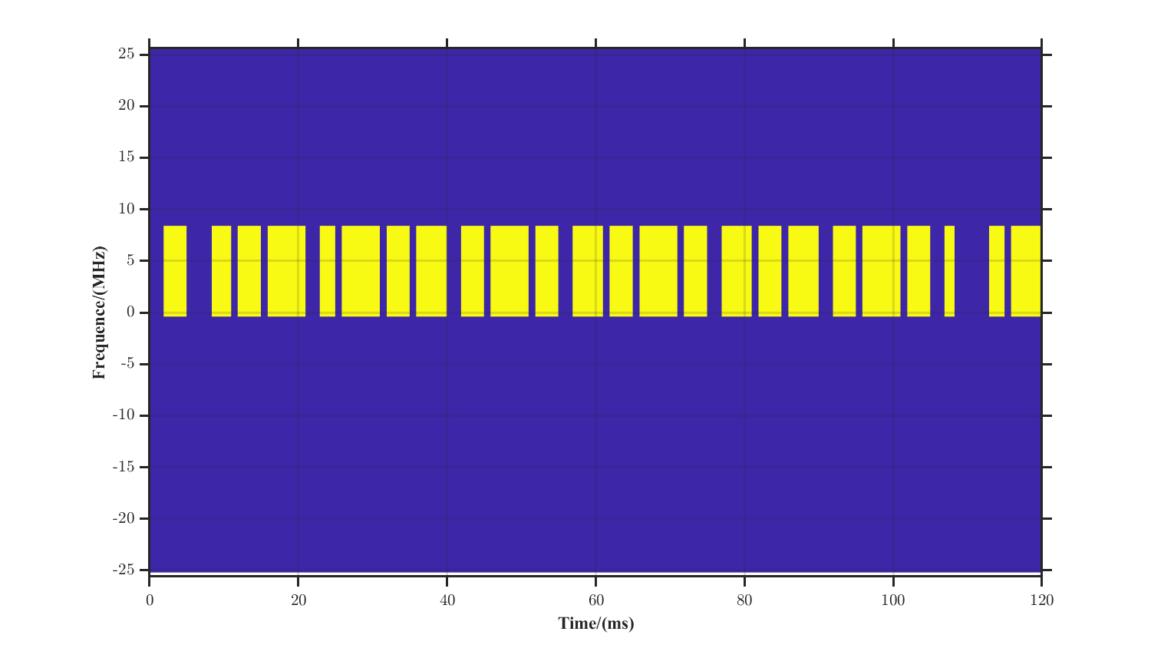

图表 14 检测的脉冲流信息

* + 1. 匹配目标特征库

根据当前检测脉冲流信息，逐一与目标特征库的信息进行匹配计算，主要流程如下：

a) 首先以频率信息快速度分选当前目标是否与检测脉冲流信息匹配，针对是否为固定频率采取不同措施，核心看当前列频率是否与目标的有效频率范围存在交集，若存在交集则认为匹配，并进行后续计算。

b) 当前目标频率满足条件后，进行脉宽的比较，分选出来的脉冲与特征库内存的几种脉宽均作比较，一是确认每一个脉冲是否属于该目标，若属于，归属于哪一种脉冲，最终计算结果包含有效脉冲个数及对应编号，每一种脉冲统计到的个数。此后进行脉冲个数的满足情况判决，若不满足则该目标的分类直接结束，若满足则进行后续计算。

c) 如果目标库存在脉冲周期特征，则进行脉冲周期特征计算，计算输入包括库内约束的脉冲周期、周期个数、周期容限、以及分选出的有效脉冲编号队列、有效脉冲个数及所有脉冲的结束时间队列，值得注意的是，周期的计算以脉冲结束时间为准。

周期计算方法为：按时间顺序依次取当前有效脉冲作为基准脉冲，根据周期个数n，生成n个脉冲波门流（最大50个脉冲波门位置），每个波门流与基准脉冲后续的有效脉冲进行比较计算，若后续有效脉冲与波门的误差小于周期容差，则认为该有效脉冲属于该脉冲波门流，最终看n个脉冲波门流中，哪一种可匹配的有效脉冲数最多，即为当前基准脉冲对应匹配脉冲数，直至完成所有脉冲作为基准脉冲的匹配脉冲计算（若脉冲数大于50，则仅计算前50个）。

d) 若周期匹配个数满足目标特征库的要求，则认为该脉冲流与该目标特征库匹配。只要有一个匹配上了，检测就结束了。也就是说，脉冲流不可能同时与两个目标匹配。

e) 检测后，完成当前目标的频率、时域、幅度域信息的相关计算，并将目标检测信息添加至目标检测信息队列中，待完成剩余频率段检测后统一输出。其中，影响后续定位计算的核心参数为：

* 目标匹配编号；
* 脉冲频率范围。

1. 测向定位方案

测向定位的整个计算过程涉及PL部分FPGA运算及PS部分的处理器运算，其中PL部分主要完成通道0天线与通道1天线的线性时域信号至二维时频图信号的计算转换，其处理过程在频谱侦测的基础上，还需增加两通道相位差时频图计算结果。

PS部分则基于时频图信息，结合侦测阶段已经锁定的目标编号及目标频率范围，直接进行脉冲分选及幅度相位测量。

* 1. PL部分

PL部分计算的所需输入信息为双通道I路、Q路两路的数据采样结果，相关参数如下表所示。

表格 3 PL计算输入参数

|  |  |
| --- | --- |
| 属性 | 参数 |
| 信号来源 | 通道0、通道1 |
| 信号路数 | 2路（I路、Q路） |
| 采样率 | 51.2Msps |
| 数据位宽 | 12bit（符号位1bit，数据位11bit） |
| 采样时间 | 120ms |
| 采样点数 | 512*3000 |

计算过程如下图所示，主要包括加窗滤波、FFT变换、求相角、数据压缩、输出。



图表 15 PL计算过程流程图

其中，针对4*4取1抽样的位置选取的原则为：取通道0中，16个位置中幅度最大点所在位置对应的相位，作为抽样后的结果。如下图所示。



图表 16 抽取位置示意图

最终输出的时频图包括：**通道0幅度图传时频图、通道1幅度图传时频图、通道0幅度遥控时频图、双通道相位差时频图**。

* 1. PS部分

PS部分计算的所需输入信息为PL计算完的双通道时频图结果，包括通道0图传幅度时频图、通道0遥控幅度时频图、双通道相位差时频图。以及链路配置信息，相关参数如下表所示。

表格 4 PS计算输入参数

|  |  |
| --- | --- |
| 属性 | 参数 |
| 天线组编号 | 三种情况之一 |
| 时频图个数 | 3个 |
| 时频图数据大小 | 128*3000 uint16 |
| 通道中心频率 | 固定频率 |
| 时间分辨率 | 0.04ms |
| 频率分辨率 | 0.5MHz |
| 目标信息 | 数据库特征、测量频率、测量带宽 |

计算过程如下图所示，主要包括平面噪底计算、脉冲频率段计算、频率段脉冲信息提取、无人机数据库信息匹配等过程。



图表 17 测向定位流程图

计算过程如下：

a) 对通道0天线时频图信息进行脉冲分选计算，计算过程同4.2.3　、4.2.4　、4.2.5　。获取匹配的脉冲流对应的时频图计算范围模板。如下图所示(图传信号为例)，其中黄色区域为有效的幅度信息计算范围，若脉冲分选失败，则本次测量时机失效。

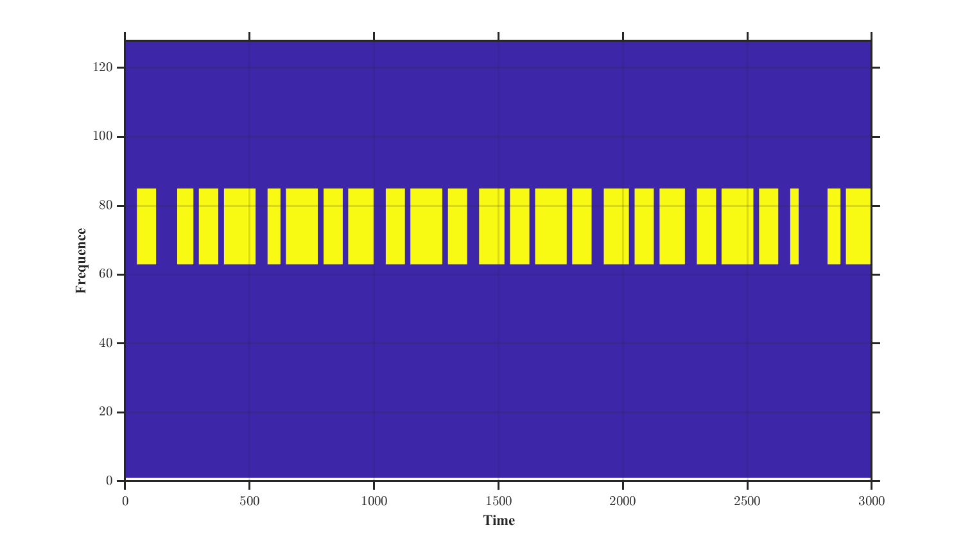

图表 18 信号幅度计算范围模板图

b) 根据时频图计算范围模板信息，提取通道0天线对应位置的幅度测量信息，计算平均值，即为目标的幅度测量值。

c) 根据时频图计算范围模板信息，提取双通道相位差计算索引。对所有提取到的相位差测量结果，首先进行解跳周处理，然后计算其平均相位。待收集到当前频段单次测向所需的循环次数对应的天线相位差后，开启一次测向计算。

d) 根据收集到的两组/三组天线相位差信息，结合多组相位差与空间角度的索引关系，完成信号角度计算。频率2.4GHz与频率5.8GHz下，天线相位与角度索引关系如下图所示。

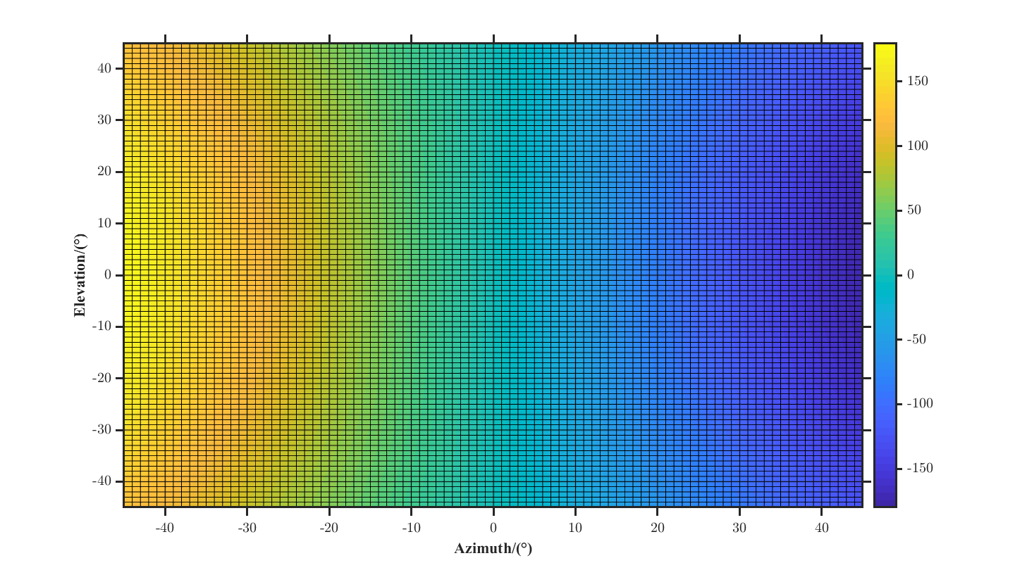

图表 19 频率2.4GHz空间角度与方位向天线组相位差对应结果

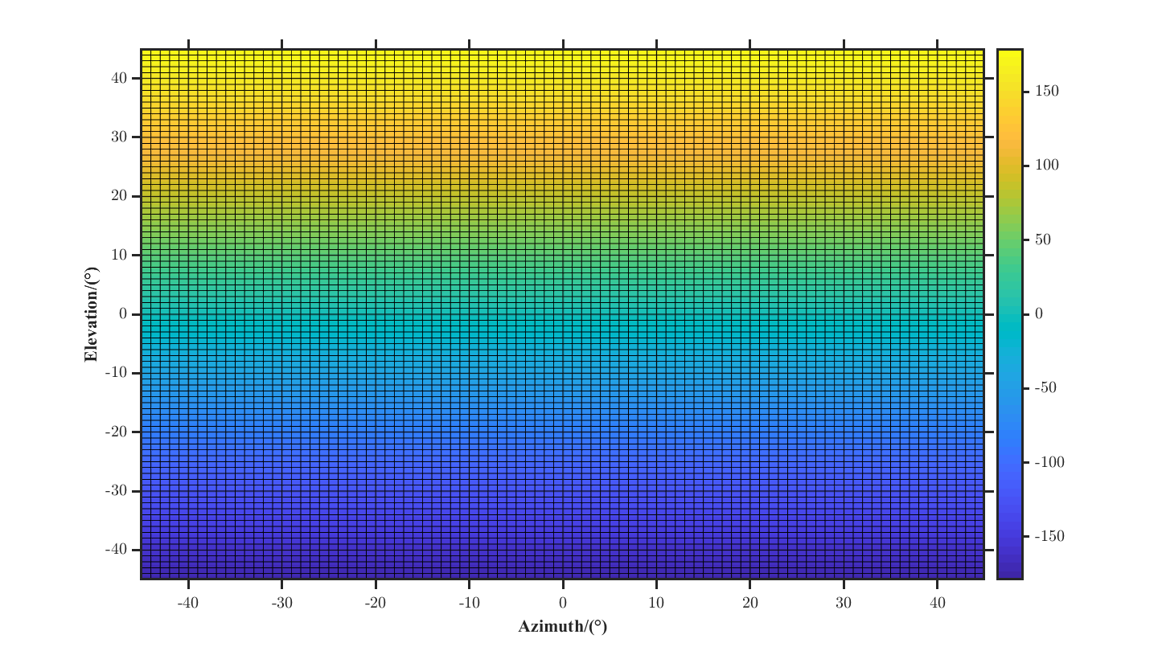

图表 20 频率2.4GHz空间角度与俯仰向天线组相位差对应结果

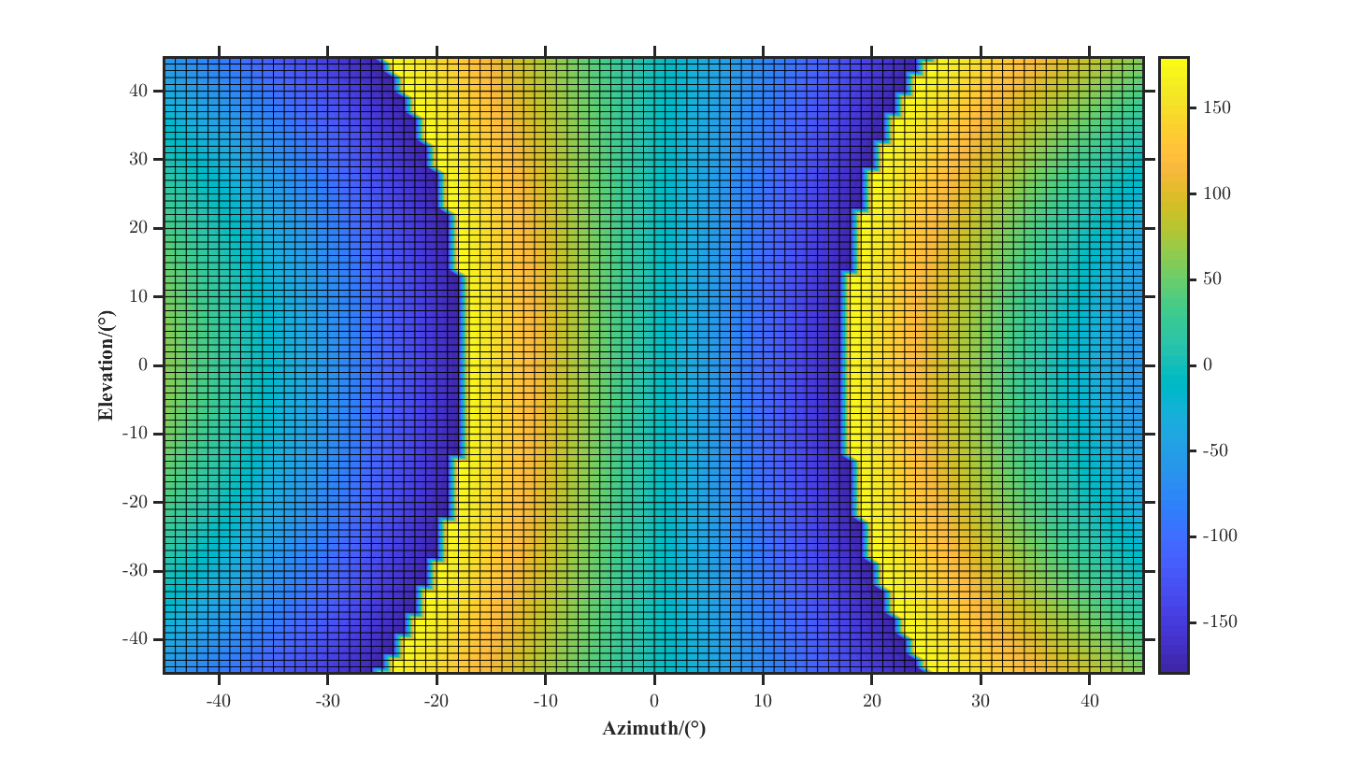

图表 21 频率5.8GHz空间角度与方位向天线组相位差对应结果

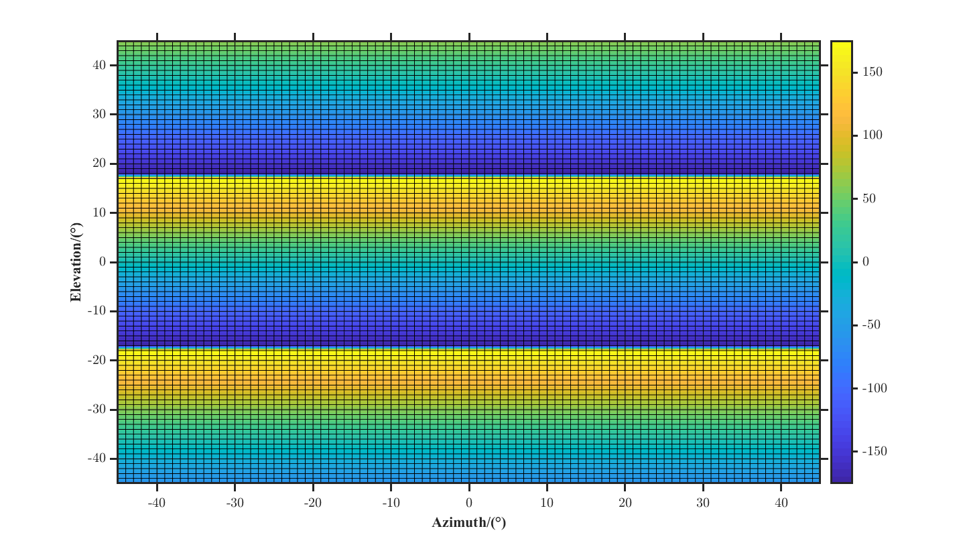

图表 22 频率5.8GHz空间角度与俯仰向天线组相位差对应结果

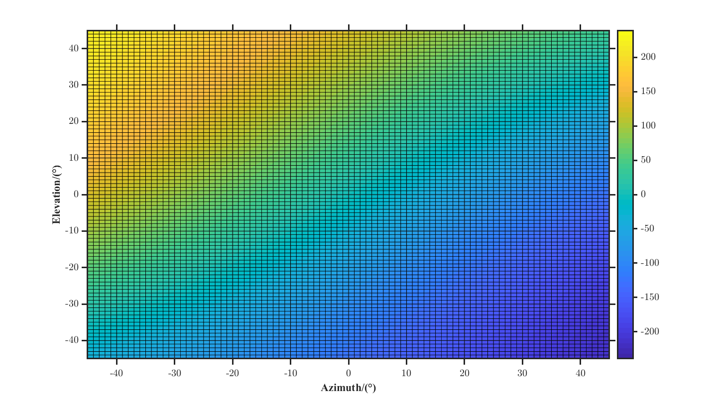

图表 23 频率5.8GHz空间角度与斜向天线组相位差对应结果

1. 信息交互设计
   1. 控制输入报文

产品根据外部输入指令进行工作状态切换，输入报文格式如下：

表格 5 控制输入报文

|  |  |  |  |  |  |
| --- | --- | --- | --- | --- | --- |
| 序号 | 信息 | 单位 | 字节数 | 量纲 | 备注 |
| 1 | 包头 | uint32 | 4 |  | 5A5A5A5A |
| 2 | 工作状态控制 | Uint16 | 2 |  | 0：关闭侦测  1：打开侦测  2：进入定向 |
| 3 | 定向目标编号 | uint16 | 2 |  | 根据Tracer侦测的目标报文信息选取  该字段仅在工作状态控制为2时有效 |
| 4 | 定向目标频点 | uint16 | 2 | MHz | 根据Tracer侦测的目标报文信息对应填写  该字段仅在工作状态控制为2时有效 |
| 5 | 包尾 | uint32 | 4 |  | 5A5A5A5A |
|  | 总计 |  | 14 |  | **非周期发送，根据指令进行产品状态切换** |

* 1. 姿态输入报文

产品需根据外部输入的姿态参数进行测量坐标系角度至固定坐标系角度的转换，输入的姿态信息报文如下：

表格 5 飞机姿态输入报文

|  |  |  |  |  |  |
| --- | --- | --- | --- | --- | --- |
| 序号 | 信息 | 单位 | 字节数 | 量纲 | 备注 |
| 1 | 包头 | uint32 | 4 |  | 5B5B5B5B |
| 2 | 飞机偏航角 | int16 | 2 | 0.1° |  |
| 3 | 飞机俯仰角 | int16 | 2 | 0.1° |  |
| 4 | 飞机滚转角 | int16 | 2 | 0.1° |  |
| 5 | 飞机偏航角速度 | int16 | 2 | 0.01°/s |  |
| 6 | 飞机俯仰角速度 | int16 | 2 | 0.01°/s |  |
| 7 | 飞机滚转角速度 | int16 | 2 | 0.01°/s |  |
| 8 | 飞机经度 | int | 4 | 0.0000001° |  |
| 9 | 飞机纬度 | int | 4 | 0.0000001° |  |
| 10 | 飞机高度 | int | 4 | 0.01m |  |
| 11 | 飞机速度X分量 | int16 | 2 | 0.01m/s |  |
| 12 | 飞机速度Y分量 | int16 | 2 | 0.01m/s |  |
| 13 | 飞机速度Z分量 | int16 | 2 | 0.01m/s |  |
| 14 | 包尾 | uint32 | 4 |  | 5B5B5B5B |
|  | 总计 |  | 38 |  | **周期发送，每120ms发送一次，或更快** |

* 1. 测量输出报文

每120ms采样数据计算完成后，系统向外输出测量结果报文，报文定义如下表所示。

表格 5 测量输出报文

|  |  |  |  |  |  |
| --- | --- | --- | --- | --- | --- |
| 序号 | 信息 | 单位 | 字节数 | 量纲 | 备注 |
| 1 | 包头 | uint32 | 4 |  | 6A6A6A6A |
| 2 | 系统工作状态 | uint16 | 2 |  | 0：关闭侦测  1：侦测状态  2：定向状态 |
| 3 | 目标有效个数 | uint16 | 2 |  | 取值0-4，最多报出4个目标  0：无目标  1-4：有目标 |
| 4 | 目标1编号 | uint16 | 2 |  | 该字段有效条件：  目标有效个数取1-4  遥控器实时显示 |
| 5 | 目标1信号频率 | uint16 | 2 | MHz |
| 6 | 目标1信号幅度 | uint16 | 2 |  |
| 7 | 目标1测量系方位角 | int16 | 2 | 0.1° |
| 8 | 目标1测量系俯仰角 | int16 | 2 | 0.1° |
| 9 | 目标1固定系方位角 | int16 | 2 | 0.1° |
| 10 | 目标1固定系俯仰角 | int16 | 2 | 0.1° |
| 11 | 目标2编号 | uint16 | 2 |  | 该字段有效条件：  目标有效个数取2-4  遥控器实时显示 |
| 12 | 目标2信号频率 | uint16 | 2 | MHz |
| 13 | 目标2信号幅度 | uint16 | 2 |  |
| 14 | 目标2测量系方位角 | int16 | 2 | 0.1° |
| 15 | 目标2测量系俯仰角 | int16 | 2 | 0.1° |
| 16 | 目标2固定系方位角 | int16 | 2 | 0.1° |
| 17 | 目标2固定系俯仰角 | int16 | 2 | 0.1° |
| 18 | 目标3编号 | uint16 | 2 |  | 该字段有效条件：  目标有效个数取3-4  遥控器实时显示 |
| 19 | 目标3信号频率 | uint16 | 2 | MHz |
| 20 | 目标3信号幅度 | uint16 | 2 |  |
| 21 | 目标3测量系方位角 | int16 | 2 | 0.1° |
| 22 | 目标3测量系俯仰角 | int16 | 2 | 0.1° |
| 23 | 目标3固定系方位角 | int16 | 2 | 0.1° |
| 24 | 目标3固定系俯仰角 | int16 | 2 | 0.1° |
| 25 | 目标4编号 | uint16 | 2 |  | 该字段有效条件：  目标有效个数取4  遥控器实时显示 |
| 26 | 目标4信号频率 | uint16 | 2 | MHz |
| 27 | 目标4信号幅度 | uint16 | 2 |  |
| 28 | 目标4测量系方位角 | int16 | 2 | 0.1° |
| 29 | 目标4测量系俯仰角 | int16 | 2 | 0.1° |
| 30 | 目标4固定系方位角 | int16 | 2 | 0.1° |
| 31 | 目标4固定系俯仰角 | int16 | 2 | 0.1° |
| 32 | 包尾 | uint32 | 4 |  | 6A6A6A6A |
|  | 总计 |  | 68 |  | **周期发送，每120ms发送一次** |

* 1. 本地存储报文

每120ms采样数据计算完成后，系统向Tracer本地输出测量结果报文，报文定义为30Kbyte的数组，由算法封装，嵌入式完成数据存储及提供连接导出解决方案即可。

* 1. 飞机与Tracer典型交互过程描述

（1）飞机上电后，Tracer同步上电，完成初始化后进入空闲状态（关闭侦测状态），此时，Tracer不向外发送测量输出报文，飞机向Tracer发送姿态输入报文，直至飞机关机。

（2）飞机根据遥控器控制起飞，飞至指定高度后，通过**发送一次控制输入报文**，打开Tracer的侦测功能。控制输入报文如下：

|  |  |  |  |  |  |
| --- | --- | --- | --- | --- | --- |
| 序号 | 信息 | 单位 | 字节数 | 量纲 | 内容 |
| 1 | 包头 | uint32 | 4 |  | 5A5A5A5A |
| 2 | 工作状态控制 | Uint16 | 2 |  | 1 |
| 3 | 定向目标编号 | uint16 | 2 |  | 0 |
| 4 | 定向目标频点 | uint16 | 2 | MHz | 0 |
| 5 | 包尾 | uint32 | 4 |  | 5A5A5A5A |

（3）Tracer接收到打开侦测报文指令后，执行侦测任务，此时开始周期向无人机发送测量输出报文。

|  |  |  |  |  |  |
| --- | --- | --- | --- | --- | --- |
| 序号 | 信息 | 单位 | 字节数 | 量纲 | 内容 |
| 1 | 包头 | uint32 | 4 |  | 6A6A6A6A |
| 2 | 系统工作状态 | uint16 | 2 |  | 1 |
| 3 | 目标有效个数 | uint16 | 2 |  | 0/1  0：后续数据均填0  1：后续数据如下所示 |
| 4 | 目标1编号 | uint16 | 2 |  | 3 |
| 5 | 目标1信号频率 | uint16 | 2 | MHz | 5825 |
| 6 | 目标1信号幅度 | uint16 | 2 |  | 13550 |
| 7 | 目标1测量系方位角 | int16 | 2 | 0.1° | 130 |
| 8 | 目标1测量系俯仰角 | int16 | 2 | 0.1° | -50 |
| 9 | 目标1固定系方位角 | int16 | 2 | 0.1° | 0 |
| 10 | 目标1固定系俯仰角 | int16 | 2 | 0.1° | -500 |
| 11 | 目标2编号 | uint16 | 2 |  | 0 |
| 12 | 目标2信号频率 | uint16 | 2 | MHz | 0 |
| 13 | 目标2信号幅度 | uint16 | 2 |  | 0 |
| 14 | 目标2测量系方位角 | int16 | 2 | 0.1° | 0 |
| 15 | 目标2测量系俯仰角 | int16 | 2 | 0.1° | 0 |
| 16 | 目标2固定系方位角 | int16 | 2 | 0.1° | 0 |
| 17 | 目标2固定系俯仰角 | int16 | 2 | 0.1° | 0 |
| 18 | 目标3编号 | uint16 | 2 |  | 0 |
| 19 | 目标3信号频率 | uint16 | 2 | MHz | 0 |
| 20 | 目标3信号幅度 | uint16 | 2 |  | 0 |
| 21 | 目标3测量系方位角 | int16 | 2 | 0.1° | 0 |
| 22 | 目标3测量系俯仰角 | int16 | 2 | 0.1° | 0 |
| 23 | 目标3固定系方位角 | int16 | 2 | 0.1° | 0 |
| 24 | 目标3固定系俯仰角 | int16 | 2 | 0.1° | 0 |
| 25 | 目标4编号 | uint16 | 2 |  | 0 |
| 26 | 目标4信号频率 | uint16 | 2 | MHz | 0 |
| 27 | 目标4信号幅度 | uint16 | 2 |  | 0 |
| 28 | 目标4测量系方位角 | int16 | 2 | 0.1° | 0 |
| 29 | 目标4测量系俯仰角 | int16 | 2 | 0.1° | 0 |
| 30 | 目标4固定系方位角 | int16 | 2 | 0.1° | 0 |
| 31 | 目标4固定系俯仰角 | int16 | 2 | 0.1° | 0 |
| 32 | 包尾 | uint32 | 4 |  | 6A6A6A6A |

（4）当飞机接收到的目标测量信息里目标有效个数不为0，代表飞机已截获目标信号，以上述报文为例，此时，遥控器端可看见目标1编号、目标1频率、目标1固定系方位角、目标1固定系俯仰角信息。若此时用户决定定向该目标，用户点选该目标进入定向模式，此时飞机向Tracer**发送一次控制输入报文**，报文内容如下：

|  |  |  |  |  |  |
| --- | --- | --- | --- | --- | --- |
| 序号 | 信息 | 单位 | 字节数 | 量纲 | 内容 |
| 1 | 包头 | uint32 | 4 |  | 5A5A5A5A |
| 2 | 工作状态控制 | Uint16 | 2 |  | 2 |
| 3 | 定向目标编号 | uint16 | 2 |  | 3 |
| 4 | 定向目标频点 | uint16 | 2 | MHz | 5825 |
| 5 | 包尾 | uint32 | 4 |  | 5A5A5A5A |

（5）当Tracer接收到进入定向指令后，执行侦测任务，此时测量输出报文内容如下：

|  |  |  |  |  |  |
| --- | --- | --- | --- | --- | --- |
| 序号 | 信息 | 单位 | 字节数 | 量纲 | 内容 |
| 1 | 包头 | uint32 | 4 |  | 6A6A6A6A |
| 2 | 系统工作状态 | uint16 | 2 |  | 2 |
| 3 | 目标有效个数 | uint16 | 2 |  | 1：目标定向  0：目标丢失  不会取其它值 |
| 4 | 目标1编号 | uint16 | 2 |  | 3 |
| 5 | 目标1信号频率 | uint16 | 2 | MHz | 5825 |
| 6 | 目标1信号幅度 | uint16 | 2 |  | 13560 |
| 7 | 目标1测量系方位角 | int16 | 2 | 0.1° | 140 |
| 8 | 目标1测量系俯仰角 | int16 | 2 | 0.1° | -50 |
| 9 | 目标1固定系方位角 | int16 | 2 | 0.1° | 0 |
| 10 | 目标1固定系俯仰角 | int16 | 2 | 0.1° | -500 |
| 11 | 目标2编号 | uint16 | 2 |  | 0 |
| 12 | 目标2信号频率 | uint16 | 2 | MHz | 0 |
| 13 | 目标2信号幅度 | uint16 | 2 |  | 0 |
| 14 | 目标2测量系方位角 | int16 | 2 | 0.1° | 0 |
| 15 | 目标2测量系俯仰角 | int16 | 2 | 0.1° | 0 |
| 16 | 目标2固定系方位角 | int16 | 2 | 0.1° | 0 |
| 17 | 目标2固定系俯仰角 | int16 | 2 | 0.1° | 0 |
| 18 | 目标3编号 | uint16 | 2 |  | 0 |
| 19 | 目标3信号频率 | uint16 | 2 | MHz | 0 |
| 20 | 目标3信号幅度 | uint16 | 2 |  | 0 |
| 21 | 目标3测量系方位角 | int16 | 2 | 0.1° | 0 |
| 22 | 目标3测量系俯仰角 | int16 | 2 | 0.1° | 0 |
| 23 | 目标3固定系方位角 | int16 | 2 | 0.1° | 0 |
| 24 | 目标3固定系俯仰角 | int16 | 2 | 0.1° | 0 |
| 25 | 目标4编号 | uint16 | 2 |  | 0 |
| 26 | 目标4信号频率 | uint16 | 2 | MHz | 0 |
| 27 | 目标4信号幅度 | uint16 | 2 |  | 0 |
| 28 | 目标4测量系方位角 | int16 | 2 | 0.1° | 0 |
| 29 | 目标4测量系俯仰角 | int16 | 2 | 0.1° | 0 |
| 30 | 目标4固定系方位角 | int16 | 2 | 0.1° | 0 |
| 31 | 目标4固定系俯仰角 | int16 | 2 | 0.1° | 0 |
| 32 | 包尾 | uint32 | 4 |  | 6A6A6A6A |

（5）飞机根据Tracer回送的测量输出报文，按照既定工作逻辑控制无人机向目标飞行，直至此次任务结束。若在飞行过程中目标丢失，则Tracer回送的测量输出报文中，目标有效个数等于0，此时，遥控器端根据该信息向无人机发送打开侦测报文指令，执行下次侦测任务。

（6）飞行过程中，飞机可随时向Tracer发送关闭侦测指令，接收到该指令后，Tracer进入空闲模式，关闭向外周期发送测量输出报文功能。根据后续指令执行相应动作。关闭侦测指令如下：

|  |  |  |  |  |  |
| --- | --- | --- | --- | --- | --- |
| 序号 | 信息 | 单位 | 字节数 | 量纲 | 内容 |
| 1 | 包头 | uint32 | 4 |  | 5A5A5A5A |
| 2 | 工作状态控制 | Uint16 | 2 |  | 0 |
| 3 | 定向目标编号 | uint16 | 2 |  | 0 |
| 4 | 定向目标频点 | uint16 | 2 | MHz | 0 |
| 5 | 包尾 | uint32 | 4 |  | 5A5A5A5A |

1. 嵌入式工作过程描述
   1. 过程

（1）系统上电后，执行全系统自检，并记录自检结果；

（2）自检后，嵌入式进入空闲状态，等待外部指令输入，自此时开始，软件会周期收到外部发送的姿态信息报文，**对姿态信息的维护采用刷新机制管理**，每收到一次报文则更新一次内部姿态信息；

（3）收到外部发送的打开侦测指令后，嵌入式软件控制系统执行侦测工作流程，按照约定的时序循环切换天线输入选择及频点选择，每个状态驻留时间约为120ms，并将对应的**时频数据、链路状态及最新姿态信息**发往侦测函数，侦测函数输出最终用于发往外部的测量信息。

循环切换的状态过程如下：

|  |  |  |  |
| --- | --- | --- | --- |
| 序号 | 天线状态 | 频点（MHz） | 备注 |
| 1 | 天线1 | 2420 | 组1 |
| 2 | 天线2 | 2420 |
| 3 | 天线1 | 2460 | 组2 |
| 4 | 天线2 | 2460 |
| 5 | 天线3 | 5745 | 组3 |
| 6 | 天线4 | 5745 |
| 7 | 天线3 | 5785 | 组4 |
| 8 | 天线4 | 5785 |
| 9 | 天线3 | 5825 | 组5 |
| 10 | 天线4 | 5825 |

**以上切换状态最终将根据实际测试情况，可能从循环中删除部分组**。

（4）收到外部发送的进入定向指令后，嵌入式软件控制系统执行定向工作流程，按照定向报文中定义的频点，设置硬件工作状态，其中，该频点一定为侦测所包含的频点值，**不同的频点对应所需的天线切换状态不同**。

若报文定义的频点为2.4G频段（例：2460），则进入定向后，循环切换的状态过程如下：

|  |  |  |  |
| --- | --- | --- | --- |
| 序号 | 天线状态 | 频点（MHz） | 备注 |
| 1 | 天线1 | 2460 |  |
| 2 | 天线2 | 2460 |

若报文定义的频点为5.8G频段（例：5785），则进入定向后，循环切换的状态过程如下：

|  |  |  |  |
| --- | --- | --- | --- |
| 序号 | 天线状态 | 频点（MHz） | 备注 |
| 1 | 天线3 | 5785 |  |
| 2 | 天线4 | 5785 |

定向阶段，每个状态驻留时间约为120ms，并将对应的**时频数据、链路状态最新姿态信息及定向指令包含的目标编号信息**发往定向函数，定向函数输出最终用于发往外部的测量信息。

* 1. 函数接口

// 输入定义-控制指令

struct ioController

{

unsigned short workMode; // 工作状态控制

unsigned short dxNum; // 定向目标编号

unsigned short dxFreq; // 定向频率

};

// 输入定义-姿态信息

struct ioFlyStatus

{

short yaw; // 飞机偏航角,0.1°

short pitch; // 飞机俯仰角,0.1°

short roll; // 飞机滚转角,0.1°

short wY; // 飞机偏航角速度,0.01°/ s

short wP; // 飞机俯仰角速度,0.01°/ s

short wR; // 飞机滚转角速度,0.01°/ s

int longitude; // 飞机经度,0.0000001°

int latitude; // 飞机纬度,0.0000001°

int altitude; // 飞机高度,0.01m

short vX; // 飞机速度X分量,0.01m / s

short vY; // 飞机速度X分量,0.01m / s

short vZ; // 飞机速度X分量,0.01m / s

};

// 输出定义-测量信息

struct ioMeasureInfo

{

unsigned short workStatus; // 系统工作状态

unsigned short tarNum; // 目标有效个数

unsigned short t1Num; // 目标1编号

unsigned short t1Freq; // 目标1频率

unsigned short t1Amp; // 目标1幅度

short t1mFw; // 目标1测量系方位角,0.1°

short t1mFy; // 目标1测量系方位角,0.1°

short t1fFw; // 目标1测量系方位角,0.1°

short t1fFy; // 目标1测量系方位角,0.1°

unsigned short t2Num; // 目标2编号

unsigned short t2Freq; // 目标2频率

unsigned short t2Amp; // 目标2幅度

short t2mFw; // 目标2测量系方位角,0.1°

short t2mFy; // 目标2测量系方位角,0.1°

short t2fFw; // 目标2测量系方位角,0.1°

short t2fFy; // 目标2测量系方位角,0.1°

unsigned short t3Num; // 目标3编号

unsigned short t3Freq; // 目标3频率

unsigned short t3Amp; // 目标3幅度

short t3mFw; // 目标3测量系方位角,0.1°

short t3mFy; // 目标3测量系方位角,0.1°

short t3fFw; // 目标3测量系方位角,0.1°

short t3fFy; // 目标3测量系方位角,0.1°

unsigned short t4Num; // 目标4编号

unsigned short t4Freq; // 目标4频率

unsigned short t4Amp; // 目标4幅度

short t4mFw; // 目标4测量系方位角,0.1°

short t4mFy; // 目标4测量系方位角,0.1°

short t4fFw; // 目标4测量系方位角,0.1°

short t4fFy; // 目标4测量系方位角,0.1°

};

// 总输入输出管理

void sfAirborneProcessing(unsigned short amMat[1][3000][128], short phMat[1][3000][128], float cenFreq, int antStatus, unsigned int mCnt, struct ioController inC, struct ioFlyStatus inF, struct ioMeasureInfo *outInfo, short *buffer)

1. 交互流程时序图
   1. 交互流程图

